Diagramas Historia N-3

Diagrama de casos uso

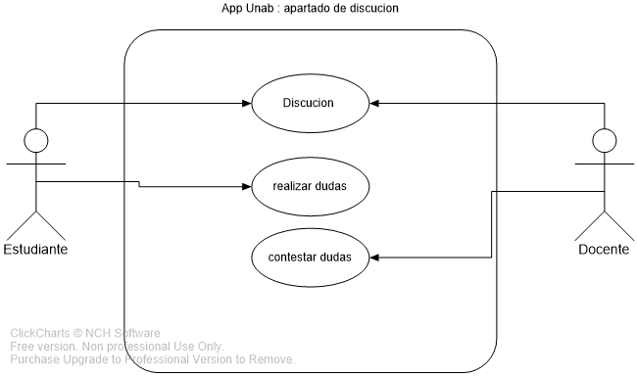

*Diagrama de casos de uso del proyecto “app unab”, en base a diagrama de casos de uso de Kruchten.*

El diagrama anterior muestra los actores que participan de manera activa en el software del proyecto”app unab”

Diagrama de actividades

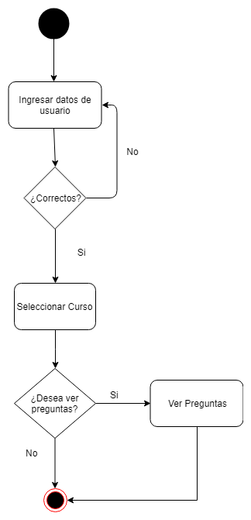

*Diagrama de Actividades del proyecto “app unab”, en base a diagrama de actividades de Kruchten.*

El diagrama anterior muestra las actividades realizadas por los usuarios que participan y la forma en que lo hacen dentro del software del proyecto”app unab”

Diagrama de clases

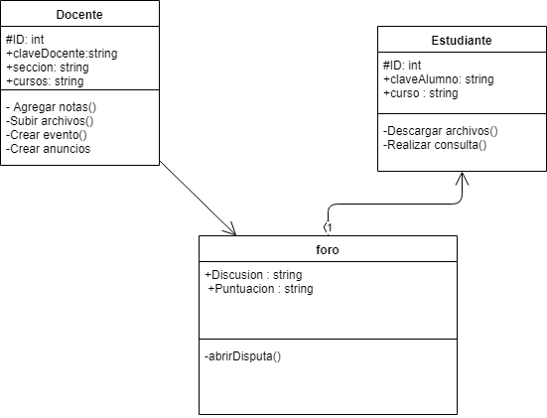

*Diagrama de Clases del proyecto “app unab”, en base a diagrama de clases de Kruchten.*

El diagrama anterior muestra los componentes por los que estará compuesto el software del proyecto”app unab”

Diagrama de secuencia

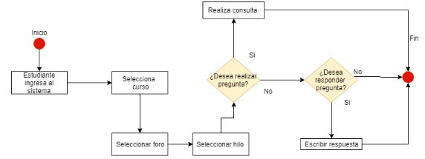

*Diagrama de Secuencia del proyecto “app unab”, en base a diagrama de secuencia de Kruchten.*

El diagrama anterior muestra los secuencias por las que el usuario pasa para utilizar el software del proyecto”app unab”